**Vavor shop**

1. **Menu home**

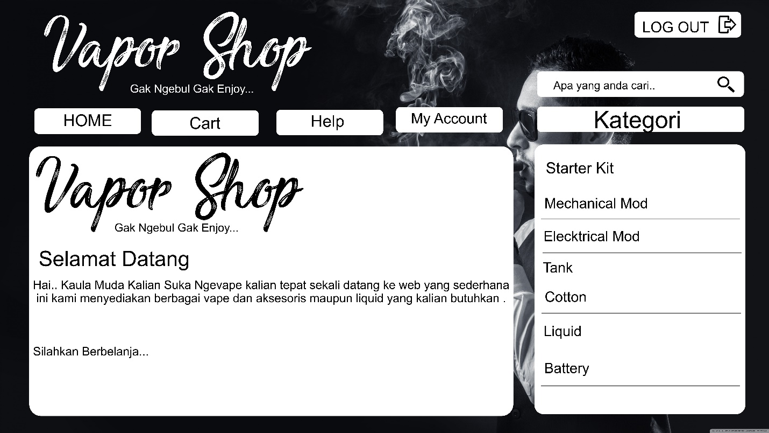

Tampilan Menu home dari vavor shop terdapat menu bar yaitu terdiri dari home ,cart, help,my account dan terdapat kategori produk dan customer dapat melakukan pencarian.